**Урок геометрии в 10 классе на тему:**

**« Построение сечений многогранников»**

**Цель урока:**

**Образовательная** - формирование у обучающихся навыков решения

задач на построение сечений; обобщить, систематизировать и

закрепить полученные знания на предыдущих уроках; ознакомиться с

методами построений сечений многогранников;

**Развивающая** – развитие у учащихся пространственного и образного

мышления и воображения развитие мыслительных операций -

обобщение, классификация и анализ;

**Воспитательная** – Формирование у обучающихся графической

культуры, воспитывать активность и самостоятельность, аккуратность

учащихся, ответственность, уметь применять знания на практике,

интерес к предмету;

**Задачи урока:**

Формирования мотивации к изучению данной темы.

Умение пользоваться опорными знаниями при решении задач.

Формирование и развитие у обучающихся пространственного воображения.

Развивать у учащихся навыки творческого подхода к решению задач и

навыки исследовательской работы над задачей.

**Техническое оснащение:**

• компьютеры;

• проектор;

• динамическая среда GeoGebra.

**Тип урока:** Урок открытия новых знаний.

**Форма урока:** Урок - практикум с элементами развивающего обучения.

**Методы обучения:** объяснительно-иллюстративный, проблемно-поисковый.

**Ход урока**

1. **Организационный момент**

Здравствуйте, ребята! Какая сегодня прекрасная солнечная погода на улице! Но, боюсь, нам сейчас придется закрыть шторки, потому что сегодня у нас практическое занятие за компьютерами. Вы изучили аксиомы стереометрии, следствия из аксиом, теоремы о параллельности прямых и плоскостей в пространстве. При решении многих стереометрических задач используют сечение многогранника плоскостью. Существует несколько методов построения сечений многогранника плоскостью: метод следов, метод внутреннего проектирования и комбинированный метод. Мы изучим метод следов.

1. **Объяснение нового материала**

**Метод следов включает три важных пункта:**

1. Строится линия пересечения (след) секущей плоскости с плоскостью основания многогранника.
2. Находим точки пересечения секущей плоскости с ребрами многогранника.
3. Строим и заштриховываем сечение.

Рассмотрим пример (мультимедийный проектор).

Построить сечение куба, проходящее через точки М, N, L

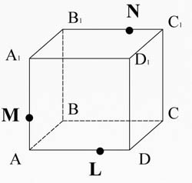

**Алгоритм построения**

1. https://urok.1sept.ru/articles/411264/1.gif
2. 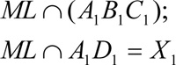

**3)** https://urok.1sept.ru/articles/411264/3.gif

**4)** https://urok.1sept.ru/articles/411264/4.gif

**5)**  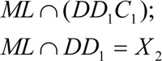

**6)**  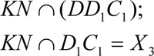

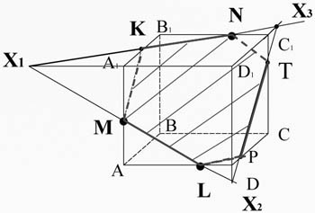

**7)** 7.jpg (24823 bytes)

https://urok.1sept.ru/articles/411264/8.gif

https://urok.1sept.ru/articles/411264/9.gif

10.jpg (27357 bytes)

**Ш. Коллективная работа за компьютерами**

Сегодня же мы с вами попробуем построить сечение в динамической среде GeoGebra. Садимся по двое за компьютеры, запускаем GeoGebra и попробуем воссоздать этот апплет.

Построить сечение

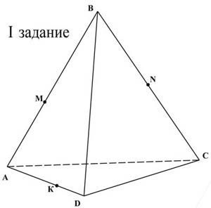

**1.** Запускаем GeoGebra.

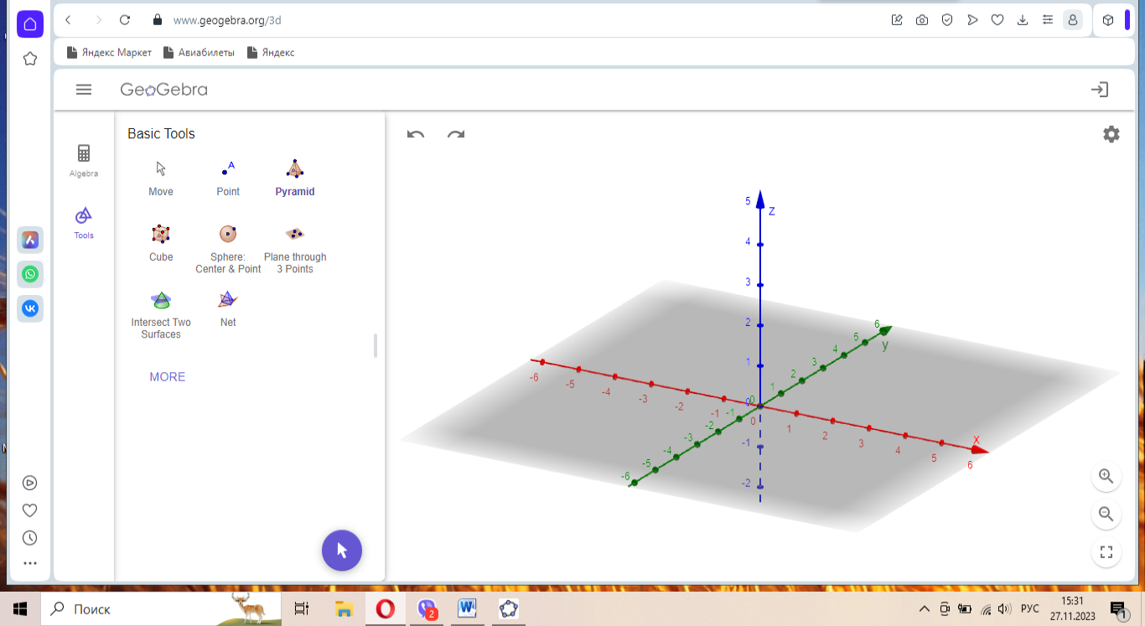

1. В ПАНЕЛИ ИНСТРУМЕНТОВ нажимаем ПИРАМИДА и создаем её.

На рёбрах располагаем точки согласно условию задачи. Программа автоматически именует и точки и стороны

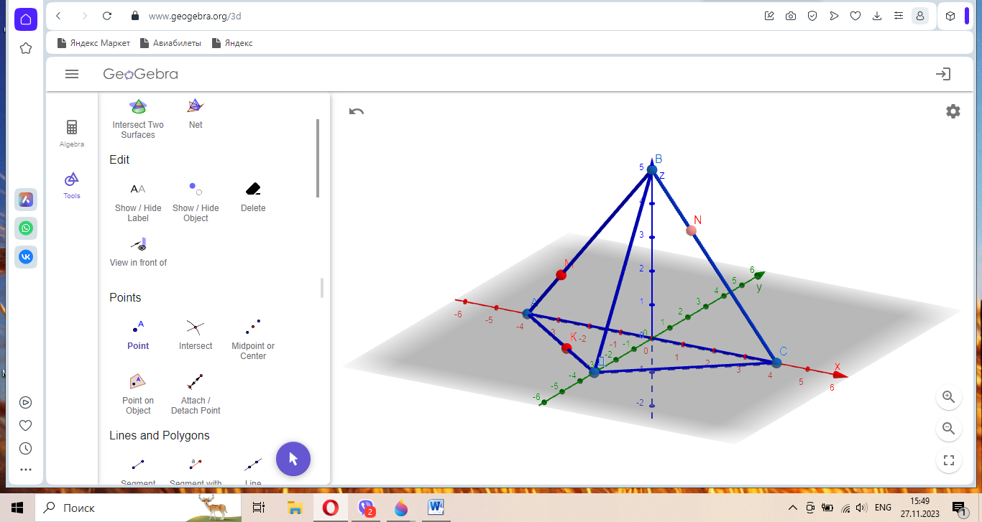

1. В ПАНЕЛИ ИНСТРУМЕНТОВ нажимаем прямая и gоследовательно нажимая по точкам М и N, Аи С, К и Х, Д и N строим прямые .

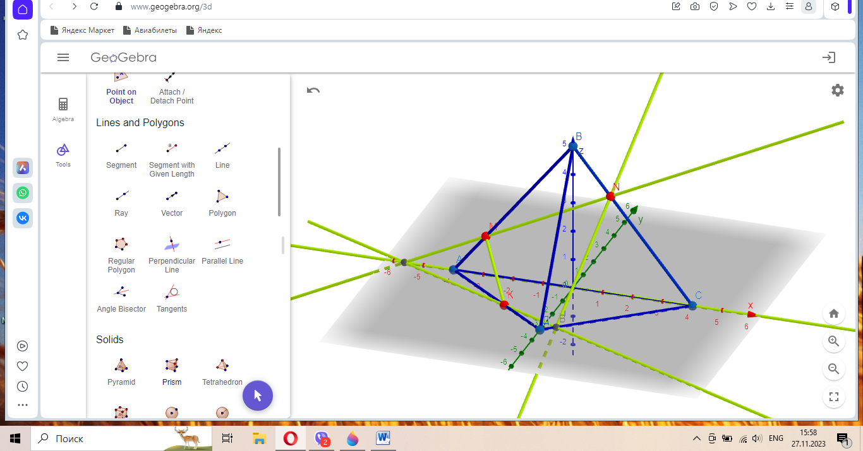

**4.** Очевидно, что МКFN- искомое сечение.

**5.** Воспользуемся кнопками ПЕРЕМЕЩАТЬ и ВРАЩЕНИЕ ОТНОСИТЕЛЬНО плоскости, а также АНИМАЦИЯ можно сделать вывод: сечением проходящим через данные точки является четырёхугольник.

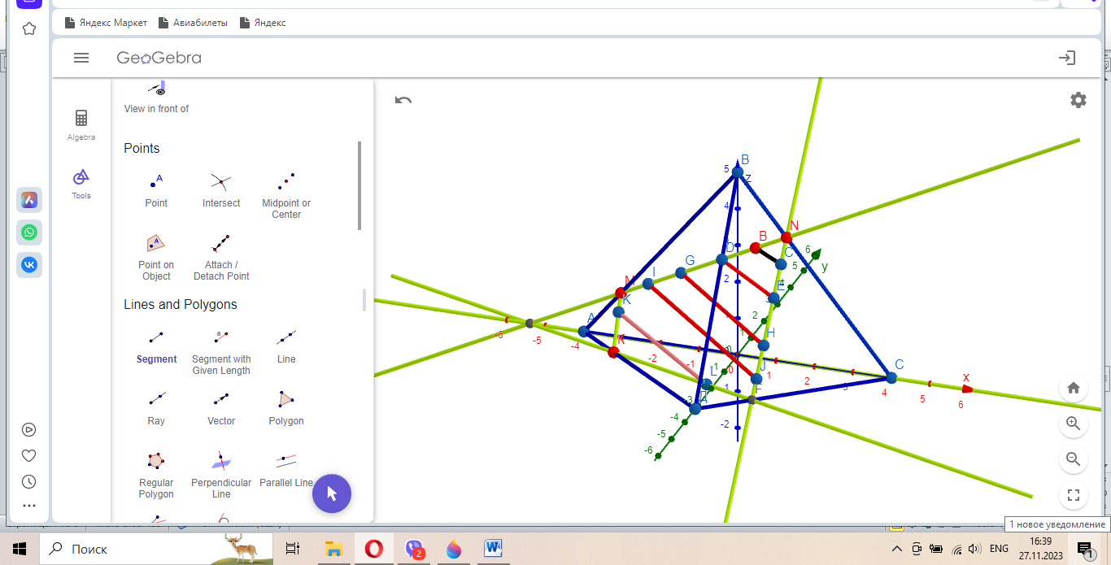

**V. Закрепление знаний.**

Каждая группа работает над индивидуальным проектом в динамической среде GeoGebra. Задание для групп:

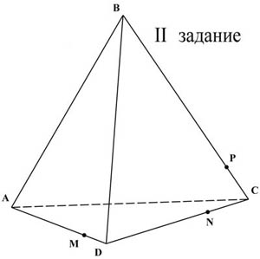

**VI. Рефлексия.**

Все молодцы, всем отлично! Все справились с не очень легкой задачей. Понравился вам урок? Интересно было? Изучать динамическую математику гораздо интереснее и полезнее, не правда ли? А теперь задание на дом.

**VII. Домашнее задание** Выполнить индивидуальный проект «Постоение сечений всреде GeoGebra».

